Presseinformation

LVDT-Wegsensoren für Heavy-Duty-Anwendungen

Für die Verwendung in Schwermaschinen in ölhaltigen Umgebungen bietet Inelta Sensorsysteme einen speziell entwickelten LVDT-Wegsensor mit Taster an, der über ein mit Bypass-Bohrungen präpariertes Lager verfügt. Extreme Umweltbedingungen wie Schnee, Salz, Schmutz, Öl, Steinschlag oder Temperaturen von -40°C bis +80°C sind für diesen, extra für raue Anwendungen entwickelten LVDT-Wegsensor mit speziell ummanteltem Kabelschutz kein Problem. Die im robusten Edelstahlgehäuse gefertigte Modellreihe ist für Messwege von 5 bis 50 mm ausgelegt. Die Wegsensoren erreichen Schutzart IP68, die Versorgungsspannung beträgt 24 VDC. Auf Anfrage fertigt Inelta diese LVDT-Sensoren auch in kundenspezifischen Varianten mit bzw. ohne integrierten Verstärker. Die Ausgangssignale sind in zahlreichen Strom- und Spannungsbereichen wählbar. Inelta Sensorsysteme hat weitere Modelle im Hydraulik-Bereich im Angebot, die in Nenndruckbereichen bis 450 bar arbeiten. Egal wie herausfordernd die Umgebungsbedingungen für den Einsatz der Sensoren sind, Inelta Sensorsysteme entwickelt und modifiziert passend für die jeweilige Anwendung.

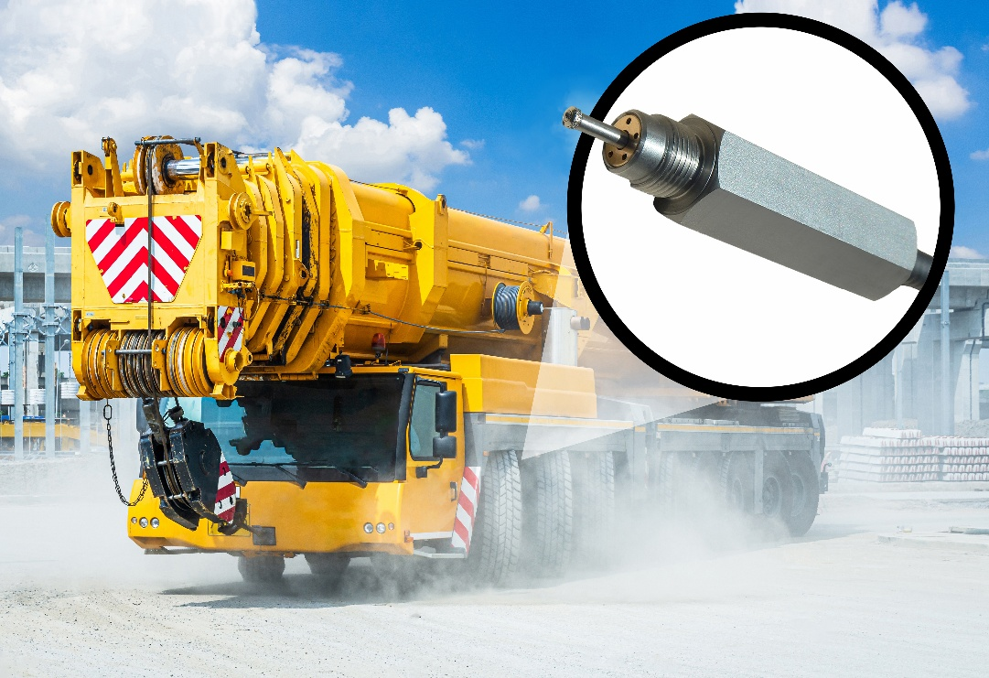
Bild: Robuster LVDT-Wegsensor mit Taster und mit Bypass-Bohrungen präpariertem Lager

Quelle Bild: Inelta Sensorsysteme/Teppakorn – stock.adobe.com

Bilder: | lvdt-sensor-mobilkran_2000.jpg | Zeichen: | 1.167
Dateiname: | 202503013_pm_LVDT-heavy-duty.docx | Datum: | 18.03.2025

Unternehmenshintergrund
Die in Taufkirchen bei München ansässige Inelta Sensorsysteme GmbH & Co. KG entwickelt, produziert und vertreibt seit dem Jahr 2000 Standard- und maßgeschneiderte Sensorlösungen für industrielle Anwendungen. Zusammen mit den Schwesterfirmen PIL Sensoren GmbH (Erlensee bei Frankfurt/Main), einem Pionier der Ultraschallsensorik, und VYPRO s.r.o. (Trenčín, Slowakei) bietet das Unternehmen ein breites Produktspektrum zur Weg- und Positions- sowie zur Kraft-, Druck- und Neigungsmessung an. Das Angebot umfasst dabei Kraftsensoren, Sensor-Signalverstärker, Druckschalter, kapazitive Sensoren sowie Ultraschallsensoren. Dienstleistungen aus dem Bereich der Kabel- und Steckverbinder-Konfektionierung ergänzen das Portfolio.
Der Unternehmensverbund beliefert insbesondere Kunden aus den Branchen Industrielle Automatisierung, Maschinenbau, Hydraulik, Medizintechnik sowie Luft- und Raumfahrt. Branchen- und kundenspezifische Sensorlösungen bilden dabei einen besonderen Schwerpunkt, der mit interdisziplinärem Know-how beständig ausgebaut wird.

Kontakt:  Inelta Sensorsysteme GmbH & Co. KG  Esther Koller  Ludwig-Bölkow-Allee 22  82024 Taufkirchen  Tel.: 0 89 / 45 22 45-0  Fax: 0 89 / 45 22 45-744  E-Mail: esther.koller@inelta.de  Internet: www.inelta.de |  | gii die Presse-Agentur GmbH  Christburger Str. 41  10405 Berlin  Tel.: 0 30 / 53 89 65-0  E-Mail: info@gii.de  Internet: www.gii.de

